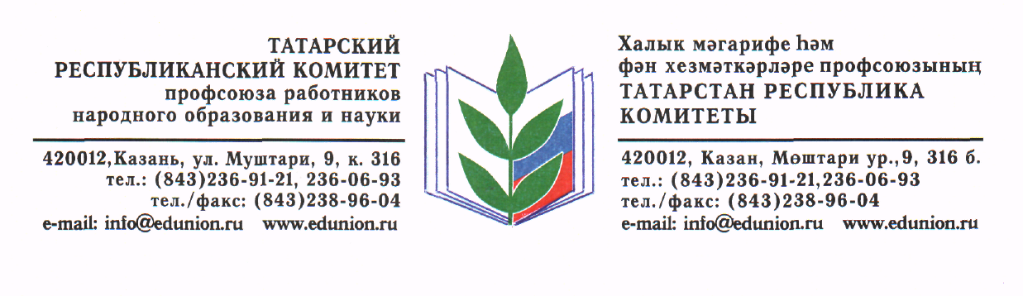

Исх. № 138
от 24 ноября 2016г.
Председателю Правления
ПАО «Ак Барс» Банк

З.Ф. ГАРАЕВУ

Уважаемый Зуфар Фанилович!

Общая численность республиканской организации профсоюза работников народного образования и науки составляет 207.000 членов Профсоюза, которые объединены в 52 территориальных (районных и городских) организациях.
За последние годы материальное положение работников образования улучшилось, и средняя заработная плата составляет 22.480 рублей. Тем не менее брать банковский кредит под большое проценты, наши работники не имеют возможности. Поэтому республиканский комитет профсоюза работников народного образования и науки убедительно просит Вас рассмотреть возможность льготного кредитования работников образования (членов Профсоюза) в форме потребительского кредита в суммах до 100.000 рублей сроком до 1 года под 12% годовых. Учитывая разветвленную структуру банка в республике и наличие, как юридических лиц, в каждом районе территориальных профсоюзных организаций, можно рассмотреть ответственность и гарантии возврата кредитов на руководителей профсоюзных организаций как поручителей.
В настоящий период из 52 территориальных организаций республики 28 обслуживаются Вашим банком, открывается расчетный счет республиканского комитета. Дополнительными гарантиями будут и средства республиканского комитета, размещенные на депозите в «Ак Барс» Банке.

Председатель  республиканского комитета профсоюза  работников народного образования и науки | 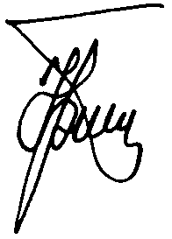 | Ю.П. Прохоров

